

**《微型计算机技术及应用》**

**课程设计报告**

专业班级 电子信息171

小组组别 11

小组成员 黄佳男、高煜龙

2018 年 7 月 5日

1. **功能简介**

设计一个能显示出字符且能按s后更换颜色的一个小系统

1. **代码简介**

本系统带有 输入输出功能，图形界面，多任务，中断功能

首先，将整个系统调至图形界面，做好前期预备工作，打开中断并且设置中断，其中中断为当键盘有输入时便执行该中断，并将输入的scancodes码输入至[ds:key_buf+bx]中进行保存。

紧接着前期预备工作后，跳至x3处，执行显示“ZAFU”字样的第一种颜色显示，并且一直显示该字样。显示完成后，进入display-key函数内，进行中断的判断，如果中断接收到的数据为s键的按下数据，则进入x2处的显示，显示出另一种不同于x3的“ZAFU”字样的显示，如果没有键盘输入，则一直在display函数内循环即一直进行判断是否有s的输入。

总体来说，使得该系统实现一开始显示ZAFU 字样，当按下s时便立刻变色 显示另一种颜色的ZAFU字样

1. **程序代码**

**org 0x8400**

**jmp start**

**num db 0**

**key_buf times 100 db 0**

**mov [ds:key_buf+bx],al**

**start:**

**MOV AL, 0x13 ;VGA320x200x8bit显存**

**MOV AH, 0x00**

**INT 0x10**

**mov ax, 0x0a000**

**mov es, ax ;es==0**

**sti ;if寄存器置1 打开中断**

**mov word [ds:0x24],int_key**

**mov word [ds:0x26],0 ;设置中断**

**jmp x3**

**display_key:**

**mov al,[ds:key_buf+bx]**

**cmp al,0x1e ;0x1e**

**je x1**

**cmp al,0x1f**

**je x2 ;若键盘输入为B 将cl变为100**

**jnz display_key**

**jmp $**

**x1: mov dx, 0x3c8**

**mov al, 1**

**out dx, al ;颜色号 0,50,50**

**mov dx, 0x3c9**

**mov al, 0**

**out dx, al ;R/4**

**mov dx, 0x3c9**

**mov al, 150**

**out dx, al ;G/4**

**mov dx, 0x3c9**

**mov al, 50**

**out dx, al ;B/4**

**mov ax,30**

**mov bx,30**

**mov cx,60**

**mov dx,320**

**call DrawLineHeng0fH**

**mov ax,60**

**mov bx,30**

**mov cx,60**

**mov dx,320**

**call DrawLineHeng0fH**

**mov ax,30**

**mov bx,90**

**mov cx,120**

**mov dx,320**

**call DrawLineHeng0fH**

**mov ax,45**

**mov bx,90**

**mov cx,120**

**mov dx,320**

**call DrawLineHeng0fH**

**mov ax,30**

**mov bx,150**

**mov cx,180**

**mov dx,320**

**call DrawLineHeng0fH**

**mov ax,45**

**mov bx,150**

**mov cx,180**

**mov dx,320**

**call DrawLineHeng0fH**

**mov ax,60**

**mov bx,210**

**mov cx,240**

**mov dx,320**

**call DrawLineHeng0fH**

**;*************************************竖线\*\*\*\*\*\*\*\*\*\*\*\*\*\*\*\*\*\*\*\*\*\*\*\*\*\*\*\*\*\*\*\*\*\*\*\*\*\*\*\*\*\*\*\*\*\*\*\***

**mov ax,30**

**mov bx,60**

**mov cx,62**

**mov dx,320**

**qwe: call DrawLineShu0fH**

**inc ax**

**dec bx**

**dec cx**

**cmp bx,30**

**ja qwe ;qwe 为斜线**

**mov ax,30**

**mov bx,90**

**mov cx,121**

**mov dx,320**

**call DrawLineShu0fH**

**mov ax,30**

**mov bx,120**

**mov cx,151**

**mov dx,320**

**call DrawLineShu0fH**

**mov ax,30**

**mov bx,150**

**mov cx,181**

**mov dx,320**

**call DrawLineShu0fH**

**mov ax,30**

**mov bx,210**

**mov cx,241**

**mov dx,320**

**call DrawLineShu0fH**

**mov ax,30**

**mov bx,240**

**mov cx,271**

**mov dx,320**

**call DrawLineShu0fH**

**jmp display_key**

**x2:**

**mov dx, 0x3c8**

**mov al, 1**

**out dx, al ;颜色号 50,100,50**

**mov dx, 0x3c9**

**mov al,50**

**out dx, al ;R/4**

**mov dx, 0x3c9**

**mov al, 100**

**out dx, al ;G/4**

**mov dx, 0x3c9**

**mov al, 50**

**out dx, al ;B/4**

**mov ax,30**

**mov bx,30**

**mov cx,60**

**mov dx,320**

**call DrawLineHeng0fH**

**mov ax,60**

**mov bx,30**

**mov cx,60**

**mov dx,320**

**call DrawLineHeng0fH**

**mov ax,30**

**mov bx,90**

**mov cx,120**

**mov dx,320**

**call DrawLineHeng0fH**

**mov ax,45**

**mov bx,90**

**mov cx,120**

**mov dx,320**

**call DrawLineHeng0fH**

**mov ax,30**

**mov bx,150**

**mov cx,180**

**mov dx,320**

**call DrawLineHeng0fH**

**mov ax,45**

**mov bx,150**

**mov cx,180**

**mov dx,320**

**call DrawLineHeng0fH**

**mov ax,60**

**mov bx,210**

**mov cx,240**

**mov dx,320**

**call DrawLineHeng0fH**

**;*************************************竖线\*\*\*\*\*\*\*\*\*\*\*\*\*\*\*\*\*\*\*\*\*\*\*\*\*\*\*\*\*\*\*\*\*\*\*\*\*\*\*\*\*\*\*\*\*\*\*\***

**mov ax,30**

**mov bx,60**

**mov cx,62**

**mov dx,320**

**qwew: call DrawLineShu0fH**

**inc ax**

**dec bx**

**dec cx**

**cmp bx,30**

**ja qwew ;qwe 为斜线**

**mov ax,30**

**mov bx,90**

**mov cx,121**

**mov dx,320**

**call DrawLineShu0fH**

**mov ax,30**

**mov bx,120**

**mov cx,151**

**mov dx,320**

**call DrawLineShu0fH**

**mov ax,30**

**mov bx,150**

**mov cx,181**

**mov dx,320**

**call DrawLineShu0fH**

**mov ax,30**

**mov bx,210**

**mov cx,241**

**mov dx,320**

**call DrawLineShu0fH**

**mov ax,30**

**mov bx,240**

**mov cx,271**

**mov dx,320**

**call DrawLineShu0fH**

**jmp display_key**

**x3:**

**mov dx, 0x3c8**

**mov al, 1**

**out dx, al ;颜色号 50,100,50**

**mov dx, 0x3c9**

**mov al,100**

**out dx, al ;R/4**

**mov dx, 0x3c9**

**mov al, 150**

**out dx, al ;G/4**

**mov dx, 0x3c9**

**mov al, 50**

**out dx, al ;B/4**

**mov ax,30**

**mov bx,30**

**mov cx,60**

**mov dx,320**

**call DrawLineHeng0fH**

**mov ax,60**

**mov bx,30**

**mov cx,60**

**mov dx,320**

**call DrawLineHeng0fH**

**mov ax,30**

**mov bx,90**

**mov cx,120**

**mov dx,320**

**call DrawLineHeng0fH**

**mov ax,45**

**mov bx,90**

**mov cx,120**

**mov dx,320**

**call DrawLineHeng0fH**

**mov ax,30**

**mov bx,150**

**mov cx,180**

**mov dx,320**

**call DrawLineHeng0fH**

**mov ax,45**

**mov bx,150**

**mov cx,180**

**mov dx,320**

**call DrawLineHeng0fH**

**mov ax,60**

**mov bx,210**

**mov cx,240**

**mov dx,320**

**call DrawLineHeng0fH**

**;*************************************竖线\*\*\*\*\*\*\*\*\*\*\*\*\*\*\*\*\*\*\*\*\*\*\*\*\*\*\*\*\*\*\*\*\*\*\*\*\*\*\*\*\*\*\*\*\*\*\*\***

**mov ax,30**

**mov bx,60**

**mov cx,62**

**mov dx,320**

**qwewe: call DrawLineShu0fH**

**inc ax**

**dec bx**

**dec cx**

**cmp bx,30**

**ja qwewe ;qwe 为斜线**

**mov ax,30**

**mov bx,90**

**mov cx,121**

**mov dx,320**

**call DrawLineShu0fH**

**mov ax,30**

**mov bx,120**

**mov cx,151**

**mov dx,320**

**call DrawLineShu0fH**

**mov ax,30**

**mov bx,150**

**mov cx,181**

**mov dx,320**

**call DrawLineShu0fH**

**mov ax,30**

**mov bx,210**

**mov cx,241**

**mov dx,320**

**call DrawLineShu0fH**

**mov ax,30**

**mov bx,240**

**mov cx,271**

**mov dx,320**

**call DrawLineShu0fH**

**jmp display_key**

**int_key:**

**push ax**

**push bx**

**push cx**

**push ds**

**mov cx,0**

**mov ax,0**

**mov ds,ax**

**mov dx,0x60 ;采集扫描码**

**in al,dx**

**mov [ds:key_buf+bx],al**

**inc bx**

**inc byte[ds:key_buf+bx] ;input编码个数**

**mov dx,0x20 ;键盘中断结束**

**mov al,0x61**

**out dx,al**

**pop ds**

**pop cx**

**pop bx**

**pop ax**

**iret**

**;*******************************************************************横线分函数\*\*\*\*\*\*\*\*\*\*\*\*\*\*\*\*\*\*\*\*\*\*\*\*\*\*\*\*\*\*\*\*\***

**;*************************************横线\*\*\*\*\*\*\*\*\*\*\*\*\*\*\*\*\*\*\*\*\*\*\*\*\*\*\*\*\*\*\*\*\*\*\*\*\*\*\*\*\*\*\*\*\*\*\*\*\*\*\*\*\*\*\*\***

**;坐标轴左上角为0点 向下为x轴 向右为Y轴**

**;参数ax为（x,y）中x值 bx为y初值 cx为y的终点y值**

**;\*\*\*\*\*\*\*\*\*\*\*\*\*\*\*\*\*\*\*\*\*\*\*\*\*\*\*\*\*\*\*\*\*\*\*\*\*\*\*\*\*\*\***

**;\*\*\*\*\*\*\*\*\*\*\*\*\*\*\*\*\*\*\***

**;ax ::y 排数**

**;bx ::x1 头定义**

**;cx ::x2 尾定义**

**;: y*320+x**

**;\*\*\*\*\*\*\*\*\*\*\*\*\*\*\*\*\*\*\***

**DrawLineHeng0fH:**

**push ax**

**push bx**

**push cx**

**push dx**

**mul dx ;默认为ax=dx*ax=320*x 乘法**

**sub cx,bx**

**add bx,ax**

**mov dl,1**

**y4: mov [es:bx],dl**

**inc bx**

**dec cx**

**jnz y4**

**pop dx**

**pop cx**

**pop bx**

**pop ax**

**ret**

**;*************************************************************************竖线\*\*\*\*\*\*\*\*\*\*\*\*\*\*\*\*\*\*\*\*\*\*\*\*\*\*\*\*\*\*\*\*\*\*\*\*\*\*\*\*\*\***

**;*************************************竖线\*\*\*\*\*\*\*\*\*\*\*\*\*\*\*\*\*\*\*\*\*\*\*\*\*\*\*\*\*\*\*\*\*\*\*\*\*\*\*\*\*\*\*\*\*\*\*\***

**;参数ax为（x,y)中x值 bx为y初值 （与横线中ax bx相同） cx为竖线长度值+bx值+1**

**;\*\*\*\*\*\*\*\*\*\*\*\*\*\*\*\*\*\*\*\*\*\*\*\*\*\*\*\*\*\*\*\*\*\*\*\*\*\*\*\*\*\***

**;\*\*\*\*\*\*\*\*\*\*\*\*\*\*\*\*\*\*\*\*\*\*\***

**;ax ::x 列数**

**;bx ::y1 首**

**;cx ::y2 尾**

**;: 320*x+y**

**;\*\*\*\*\*\*\*\*\*\*\*\*\*\*\*\*\*\*\*\*\*\*\***

**DrawLineShu0fH:**

**push ax**

**push bx**

**push cx**

**push dx**

**mul dx**

**sub cx,bx**

**add bx,ax**

**mov dl,1**

**y2: mov [es:bx],dl**

**add bx,320**

**dec cx**

**jnz y2**

**pop dx**

**pop cx**

**pop bx**

**pop ax**

**ret**

**;\*\*\*\*\*\*\*\*\*\*\*\*\*\*\*\*\*\*\*\*\*\*\*\*\*\*\*\*\*\*\*\*\*\*\*\*\*\*\*\*\*\*\*\*\*\*\*\*\*\*\*\*\*\*\*\*\*\*\*\*\*\*\*\*\*\*\*\*\*\*\*\*\*\*\*\*\*\*\*\*\*\*\*\*\*\*\*\*\*\*\*\*\*\*\*\*\*\*\*\*\*\*\*\*\*\*\*\*\*\*\*\*\***

1. **测试结果（截图附上）**

**按c执行程序后出现该字符**

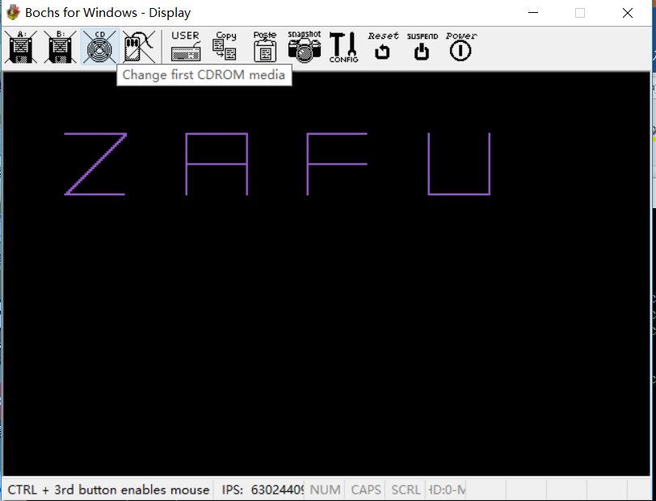

**再次按键盘s，触发中断，更换颜色**

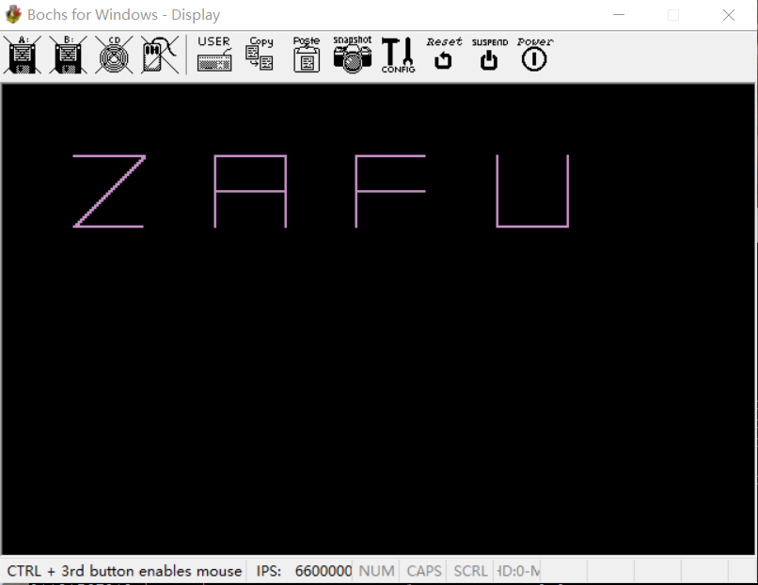

1. **心得体会**

通过此次实验我们学会了综合运用此前学习的所以知识，并融会贯通，从进行图形界面构造一条横线，到一个稍微复杂的图形建立，掌握了调色，画线，中断及分模块调用的使用

1. **分工**

图形：高煜龙    中断：黄佳男